**KÓŁKO PLASTYCZNE KL. I – III**

Witam Was gorąco.

Co prawda nie mamy w tym tygodniu zajęć plastycznych, bo spotkamy się dopiero 25 czerwca, ale proponuję Wam wykonanie laurki na Dzień Ojca. Możecie wykonać laurkę według podanego wzoru albo według własnego pomysłu.

Pochwalcie się laurką przesyłając mi zdjęcia na e-maila:[kolkoplatyczne7@wp.pl](mailto:kolkoplatyczne7@wp.pl)

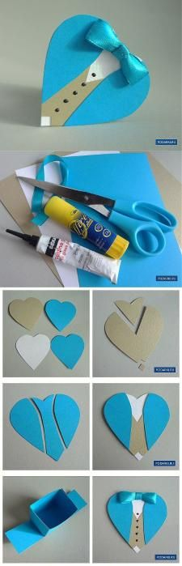

Życzę Wam wspaniałych i zdrowych wakacji. Odpoczywajcie i nabierajcie sił.

